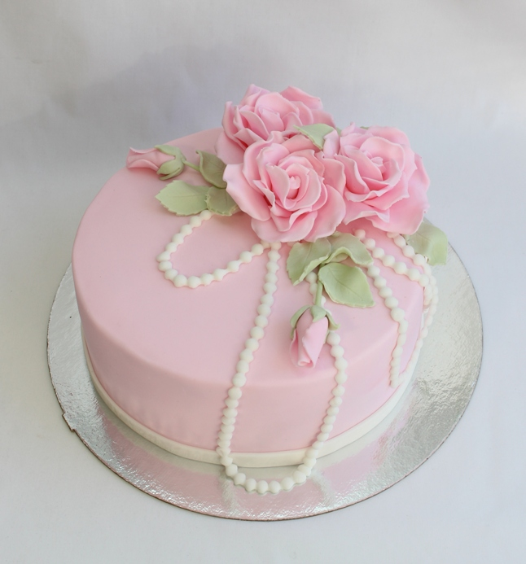
Державний професійно-технічний навчальний заклад «Острозьке вище професійне училище»

Урок виробничого навчання
на тему: «Приготування мастики та оздоблень з неї»

Майстер в/н С.В Куян

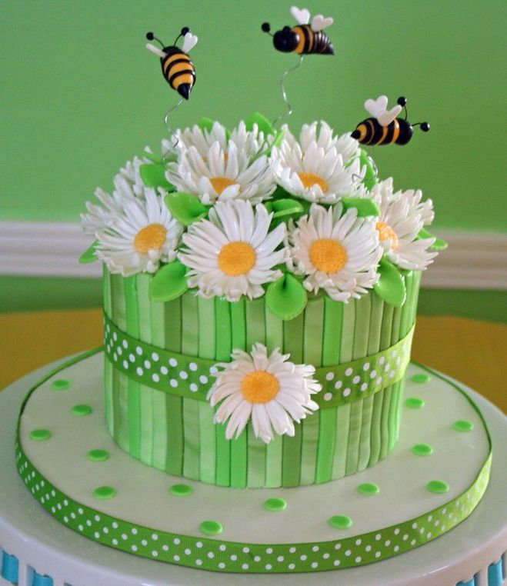
План уроку виробничого навчання
група № 15. курс II. дата__________ професія: Кондитер
Тема програми:
«Приготування напівфабрикатів для оздоблення борошняних кондитерських виробів»
Тема уроку: «Приготування оздоблень із мастики для борошняних кондитерських виробів «
Мета уроку:
а) навчальна – навчити учнів виготовляти оздоблення з мастики для кондитерських виробів;
б) розвиваюча – розвинути в учнів естетичний смак, вміння та навички самовдосконалення в обраній професії;;
в) виховна – виховати у учнів повагу до праці, до обраної професії, сумлінності, ініціативи, відповідальності за раціональне використання сировини, бережливе ставлення до витрачання електроенергії, води, любов до своєї профсії.
Тип уроку: урок комплексного застосування знань, умінь і навичок при виконанні навчально-виробничих робіт.
Вид уроку: виконання індивідуальних робіт та аналіз конкретних ситуацій. Методи: поєднання словесних методів, практичних, репродуктивних та проблемно-розвиваючих.
Дидактичне забезпечення: технологічні карти, наочні посібники, ілюстрації, схеми, натуральні зразки, презентація в програмі Power Point.
Матеріально-технічнезабезпечення:Обладнання:збивальна машина,тісторозкаточна машина . Посуд та інвентар: вайнера, флористична тейп-стрічка, флористичний дріт, тичинки для квітів, вирубки, стіки для моделювання, молди-планшетки, молди 3Д, дошка, мат для моделювання квітів, качалка для мастики, фарби (гелеві, сухі, кандурін), пензлики для малювання, паперові рушники, кондитерський клей, капсула для квітів, ножі-різці, ножиці, кусачки.
Сировина: згідно із технологічною картою.
Міжпредметні зв’язки: 1.Технологія приготування борошняних кондитерських виробів – «Приготування оздоблюючих напівфабрикатів»
2.Охорона праці – «Вимоги з безпеки праці в кондитрському цеху».
3.Організація виробництва та обслуговування – «Організація роботи в конд.цеху». 4.Основи санітарії та гігієни – «Санітарні вимоги до кондитерського працівника».
Список основної та додаткової літератури: 1. Васильчик М.В, Винокуров В.Є. Основи охорони праці: - К. «Просвіта»,1997р. 2. Зайцева Г.Т., Горпинко Т.М. Технологія виготовлення борошняних кондитерських виробів: Підручник для проф.-техн. навч. закладів. – К.: Вікторія, 2002. – 400 с. 3. Маянский П. Перечень технологических карт на кондитерские изделия. – Винницкое областное управление общественного питания, 1979. – 181 с. 4. Олійник О.М. Основи фізіології, санітарії та гігієни харчування.- Львів: Оріяна-Нова,1998.-124с.
Структура уроку
І. Організаційна частина - перевірка наявності учнів; - перевірка готовності учнів до уроку; - допуск із охорони праці.
ІІ. Вступний інструктаж 2.1 Актуалізація опорних знань.
Примітка: - учні розлілені на дві команди по 7 чоловік; - за кожну правильну теоретичну відповідь учні будуть отримувати смайлик, що відповідатиме 1 балу; - за практичне завдання команда, що впорається першою отримає 4 бали, а другою – 3 бали (в кінці вступного інструктажу учні самі себе будуть оцінювати, враховуючи кількість зароблених смайликів).
1. Для чого оздоблюють кондитерські вироби?
Кондитерські вироби оздоблюють для надання привабливості, смаку…
2. Які напівфабрикати використовують для оздоблень кондитерських виробів? Кондитерські вироби оздоблюють цукром, цукровою пудрою, нонпарель, крихтами (бісквітними, пісочними, шаровими…), кремами, шоколадом, марципаном, мастикою, желе, помадами, глазурями.
3. Що таке мастика? Мастика - це напівфабрикат, що має вигляд білої пластичної маси, з якої виліплюють чи формують різноманітні оздоблення (квіти, фігурки тощо).
4. Які види цукрової мастики ви знаєте?
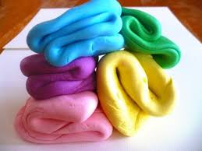
Є декілька видів мастики. Найбільш поширені – це цукрова сирцева мастика, молочна мастика, мастика з жувального зефіру маршмеллоу, мастика на гліцерині (для виготовлення квітів).
5. Практичне завдання (виконання 2 хв.).
Визначити за набором сировини види цукрової мастики.
І команда отримує сировину для приготування мастики цукрової сирцевим способом (цукрова пудра, желатин, ванілін, вода) та шоколадної з жувального зефіру «Маршмеллоу» (зефір, масло, пудра цукрова, вершки, шоколад). ІІ команда отримує сировину для приготування мастики з «Маршмеллоу» (зефір, масло, оцет, цукрова пудра) та для мастики на гліцерині (вода, желатин, глюкоза, гліцерин, цукрова пудра, яйце, СМС, масло).
6. Як підготувати сировину до використання? Цукрову пудру, СМС, ванілін просіяти. Желатин замочити у холодній кип’яченій воді для набрякання на 10-15 хвилин, підігріти до повного розчинення, процідити. Масло зачистити. Шоколад звільнити від упаковки та подрібнити. Яйця обробити у чотирьох ваннах (занурити у теплу воду на 5 хвилин, потім на 5 хв. у 2%-й розчин хлорного вапна, промити у 2%-му розчині кальцинованої соди і ополоснути у проточній воді).
7. До якої температури можна підігрівати желатин і чому? Желатин розігрівають до температури 60С. Якщо температура нагрівання вища, погіршується здатність утворювати драглі.
8. Як приготувати мастику цукрову сирцевим способом?
Желатин попередньо замочити у холодній кип'яченій воді для набрякання на 2-3 год. На одну частину желатину брати 12-15 частин води. Коли желатин набрякне, його підігріти при слабкому нагріві до повного розчинення,
інтенсивно перемішуючи. При потребі желатин процідити через дрібне сито і охолодити до 25°С.Цукрову пудру просіяти на стіл у вигляді гірки. Зробити по середині заглиблення. Влити у заглиблення охолоджений желатин і замішати масу однорідної пластичної консистенції (час замішування невеликої порції мастики становить приблизно 20-25 хв.). Щоб надати масі білосніжного кольору, кращого смаку і прискорити процес підсушування, можна наприкінці замішування додати лимонну кислоту (0,3 % до маси цукрової пудри), а також розведений барвник.
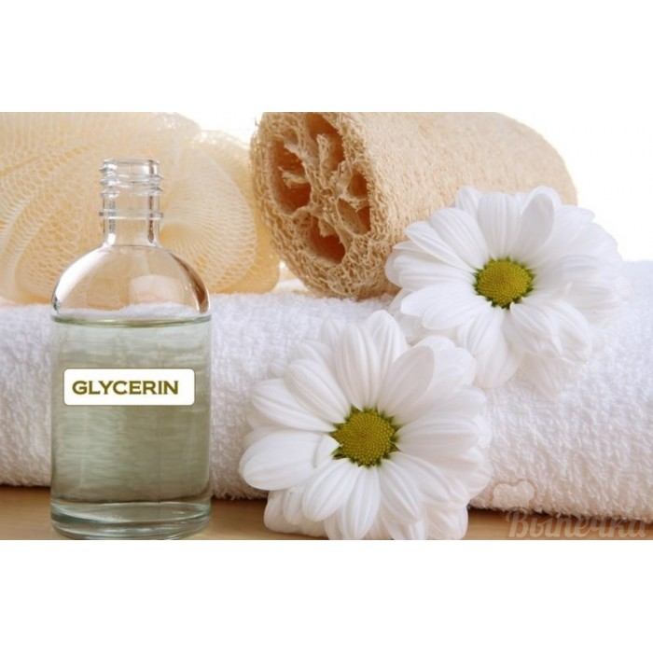
9. Як приготувати мастику на гліцерині? Налити воду в каструлю і всипати желатин. Розчинити на повільному вогні. Вмішати глюкозу і гліцерин; зняти з вогню. Поступово вмішувати цукрову пудру дерев'яною ложкою уникаючи формування грудочок. Коли неможливо вимішувати ложкою, перемістити на стіл. Сформувати "цеглинку", додавши іншу пудру і зберігати в закритому контейнері.

10. Яка технологічна послідовність приготування мастики з жувального зефіру «Маршмеллоу»?
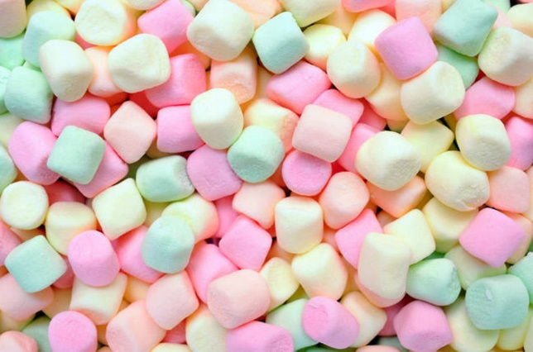
Зефір викласти в миску. Додати вершкове масло. Поставити в мікрохвильову піч на 50-60 секунд або ж розмістити на водяній бані й безперервно помішуючи розтопити (цукерочки повинні збільшиться в об'ємі приблизно в два рази і почати плавитися). Поступово додати цукрову пудру і перемішати ложкою до однорідності. Коли маса почне гуснути і перемішувати ложкою вже стане не можливо, викласти її на столі місити руками, додаючи пудру, щоб отримати пластичну масу, схожу на пластилін. Готову мастику можна підфарбувати в різні кольори і приступати до роботи.

11. В чому особливість приготування мастики шоколадної з «Маршмеллоу»?
На паровій бані розтопити шоколад. «Маршмеллоу» поставити в мікрохвильову піч на 50-60 секунд, розтопити. М'який зефір додати до шоколаду, розмішати, додати вершки, масло.
Перемішати до однорідної маси. До отриманої маси додати цукрову пудру і вимішати. Мастику можна загорнути в харчову плівку і зберігати в холодильнику до потрібного моменту.
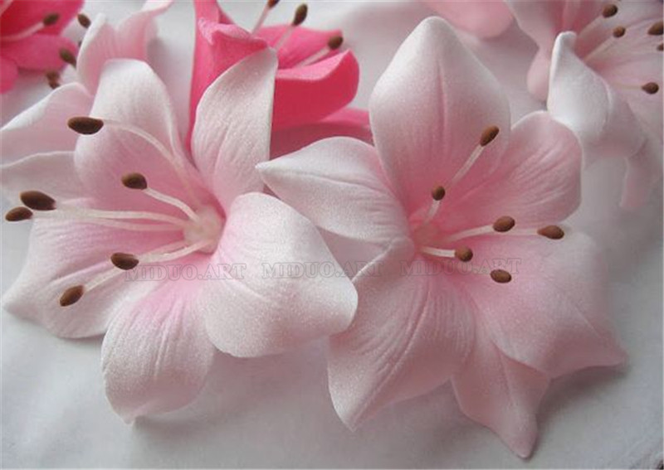
12. Яка різниця між шоколадною мастикою та звичайною з «Маршмеллоу». Шоколадна мастика готується із жувального зефіру «Маршмеллоу» з додаванням чорного шоколаду та вершків, а звичайна мастика - із додаванням вершкового масла та оцту.
13. Практичне завдання (2 хвилини).
Бригадам роздаються процеси приготування. Практичне завдання (2 хвилини).
Бригадам роздаються процеси приготування молочної мастики (у друкованому вигляді лото карти – додаток 5), їм необхідно скласти їх згідно послідовності приготування.
14. Дати порівняльну характеристику мастикам за кольором, смаком, пластичністю.
Мастика молочна – пластична, нею добре покривати торти, ліпити фігурки. Недолік – тривалий час застигання, за кольором вона не біла.
Мастика цукрова – біла, еластична, гарно підходить для виготовлення фігурок, оздоблень. Недолік - дуже швидко застигає, для обтягування тортів не використовується.
Мастика з «Маршмеллоу» – вона еластична, з неї зручно ліпити фігурки, обтягувати торти, але недолік – не всі квіти з неї можна виробляти, бо вони деформуються.
Мастика на гліцерині – ідеальний варіант для цукрової флористики, можна розкачувати до товщини 0,5-1 мм, виліплювати пелюстки, листочки, тичинки, які не будуть деформуватися і довгий час зберігатися.
15. Як ви думаєте для приготування якої мастики кондитерський цех матиме найменше економічних витрат? Кондитерський цех матиме найменше економічних витрат при приготуванні цукрової сирцевої мастики.
16. Як і чим можна зафарбовувати мастику?
Мастику можна фарбувати спеціальними рідкими, гелевими барвниками та сухими. Барвники можуть бути натуральними (з випарений соків ягід і овочів) або синтетичними.
Сухі барвники найбільш часто зустрічаються у продажі, вони не дорогі і мають велику кольорову гамму. Запам’ятайте, що для фарбування мастики не можна брати сухі барвники для яєць, тому що в них міститься сіль. Недолік сухих барвників в тому, що з їх допомогою досить складно отримати насичений колір мастики. Перед тим, як додати сухий барвник в мастику, його потрібно розвести невеликою кількістю холодної кип'яченої води або горілки. Рідкі, гелеві барвники розбавляти не потрібно, а каплями додавати в масу.
17. Які оздоблення виготовляють з мастики? З мастики виготовляють квіти, листочки, бордюри, бантики, герої з мультфільмів, метелики, сніжинки, ялинки….
18. У якому цеху готують мастику та оздоблення з неї?
Мастику та оздоблення з неї готують у кондитерському цеху на окремо виділеній ділянці.
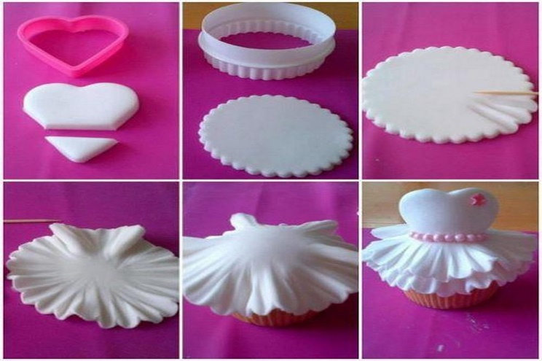
19. Яких правил санітарії та гігієни необхідно дотримуватися кондитерам? Під час роботи необхідно бути у спецодязі. Санітарний одяг, який включає халат, ковпак, фартух, особистий рушник повинні бути чистими зручними. Волосся слід ховати під ковпак. Взуття повинно бути зручним, без підборів, слизька підошва не допускається. Не носити прикрас, годинників. Щоб нігті були обстрижені та чисті. Вироби з мастики на всьому етапі виготовляються тільки вручну. Прикраси не проходять подальшої теплової обробки. Від чистоти ваших рук буде залежить здоров’я споживачів.
2.2 Мотивація навчальної діяльності:
Прикраси з цукрової мастики здатні перетворити будь-який кондитерський виріб у шедевр, чи то кекс, пиріг або багатоярусний весільний торт. Цей пластичний матеріал може бути використаний для створення фігурок, квіткових композицій, геометричного декору, об'ємного напису і багато чого іншого. При цьому кожну деталь ви можете опрацьовувати з точністю художника і скульптора. Саме тому оздоблення кондитерських виробів мастикою - процес творчий, захоплюючий і цікавий.
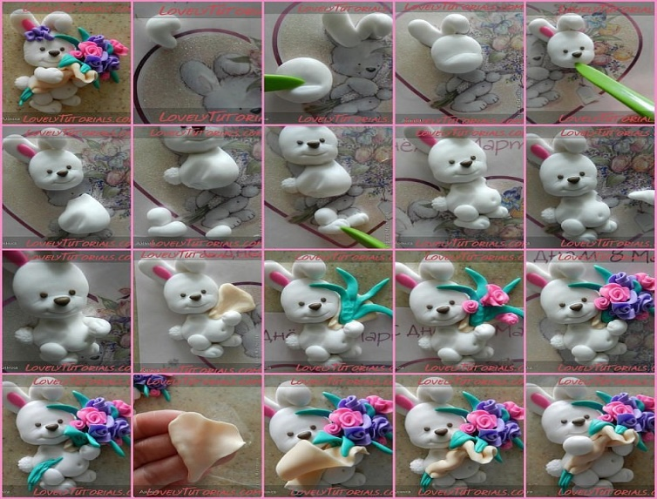
Створення їстівного декору - квітів, бантів, фігурок тварин і людей, мереживного полотна та інших хитромудрих прикрас - це справжнє кондитерське мистецтво, яке потребує творчого підходу, знання правил роботи з цукровою мастикою та відповідного досвіду.
2.3 Пояснення нового матеріалу та способів виконання практичних дій
1. Для організації робочого місця нам необхідно таке обладнання як: мийні ванни, виробничі столи (демонстрація майстра).
2. Використовуємо під час роботи інвентар та посуд: вайнера, флористична тейп-стрічка, флористичний дріт, тичинки для квітів, вирубки, стіки для моделювання, молдипланшетки, молди 3Д, дошка, мат для моделювання квітів, качалка для мастики, фарби (гелеві, сухі, кандурін), пензлики для малювання, паперові рушники, кондитерський клей, капсула для квітів, ножі-різці, ножиці, кусачки (демонстрація майстра).
3. Виготовлення квітів ромашки, троянди, сніжинок за допомогою вирубок (демонстрація майстра): Квітка «Ромашка»
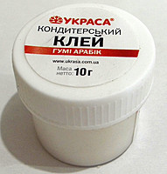
- підготувати мастику до використання; - 50 г мастики зафарбувати у жовтий колір; - білу мастику розкачати до товщини 1 мм; - вирізати квітку за допомогою вирубки «ромашка»; - жовту мастику розділити на невеликі шматочки і скачати кульки; - сформувати серединки квіточки; - приклеїти серединки до квіточки за допомогою кондитерського клею;

- використовувати для оздоблення тортів, тістечок…
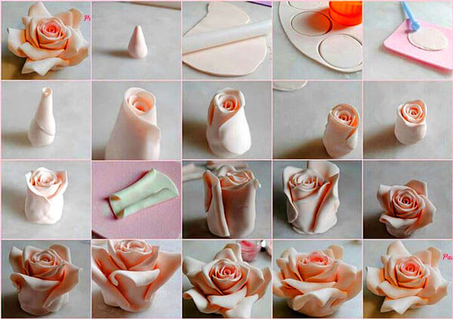
Квітка «Троянда»
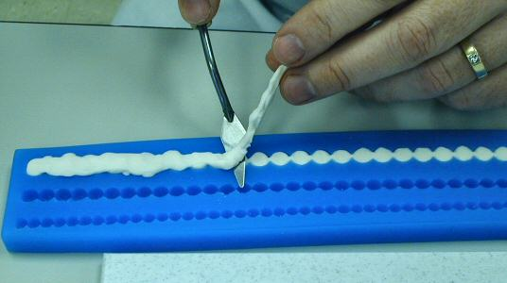
- підготувати мастику до використання; - зафарбувати у бажаний колір; - зробити невеличкий конус із мастики; - мастику розкачати до товщини 1 мм; - вирізати квітку за допомогою вирубки «троянда №1», «троянда №2»; - краї вирізаних заготовок розкачати, щоб зробити потовщення; - по середині меншої заготовки розмістити конус і загортати пелюстки почергово, формуючи бутон троянди; - по середині другої заготовки розмістити бутон троянди і продовжувати загортати почергово пелюстки, формуючи квіточку троянди.
4. Виготовлення оздоблень (квіти, намисто)
заглиблення планшетки заповнити мастикою; - зверху допомогою молдів-планшеток
- підготувати мастику до використання; - зафарбувати у бажаний колір; - молд-планшетку змастити кондитерським жиром; - прокачати мастику качалкою; - зайву мастику зрізати ножем; - залишити молд-планшетку на хвилин 2030 для часткового застигання мастики; - вийняти сформовані оздоблення з планшетки; - використовувати для оздоблення тортів.
5. Виготовлення оздоблень за допомогою молдів 3Д - немовля.
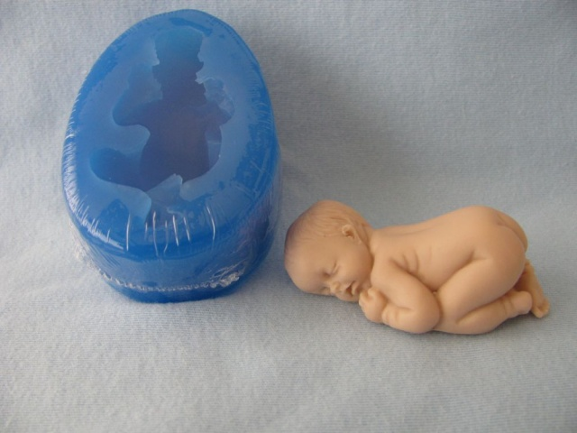
- підготувати мастику до використання; - зафарбувати у ніжно-персивовий колір; - молд 3Д змастити кондитерським жиром;
- заглиблення молда заповнити мастикою; - зверху прокачати мастику качалкою; - зайву мастику зрізати ножем; - залишити молд хвилин на 20-30 для часткового застигання мастики; - вийняти сформованого малюка з молда; - використовувати для оздоблення дитячих тортів.
6. Послідовність етапів виготовлення об’ємної квіточки та листочків маку за допомогою вайнерів (демонстрація майстра);
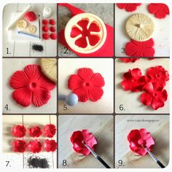
- підготувати мастику до використання; - зафарбувати мастику в зелений, червоний кольори; - дріт №28 розрізати на шматочки довжиною біля 10 см; - розкачати мастику червону на спеціальній дощечці для мастики з прожилками (використовуючи дріт) і вирізати 5 пелюсток маку; - на пелюстках зробити прожилки за допомогою вайнера; - сформувати серединку маку (маківочку) з зеленого кольору на дроті №26; - серединку маку обкласти тичинками і прикріпити їх за допомогою тейп-стрічки;
- прикріпити почергово 5 пелюсток маку навколо серединки, прикріплюючи їх тейпстрічкою; - виготовлені квіти маку зібрати у букет, використовуючи дріт та тейп-стрічку.
2.4 Закріплення нового навчального матеріалу
Давайте пригадаємо:
1. Які оздоблення можна виготовляти з мастики і де їх використовують?
2. Встановити відповідність (інтерактивна вправа).
3. Скласти схему виготовлення малюка з мастики (у програмі Power Point).

ІІІ Поточний інструктаж
Формування вмінь та навичок у процесі самостійної роботи учнів: Розміщення учнів на робочих місцях.
Видача завдань учням згідно технологічної карти
бригада І
- скласти композицію з квітів та листочків (використовуючи вирубки);
бригада ІІ
- виготовити дитячі кеди;
бригада ІІІ
- скласти композицію на дитячу тематику (використовуючи молд 3Д).
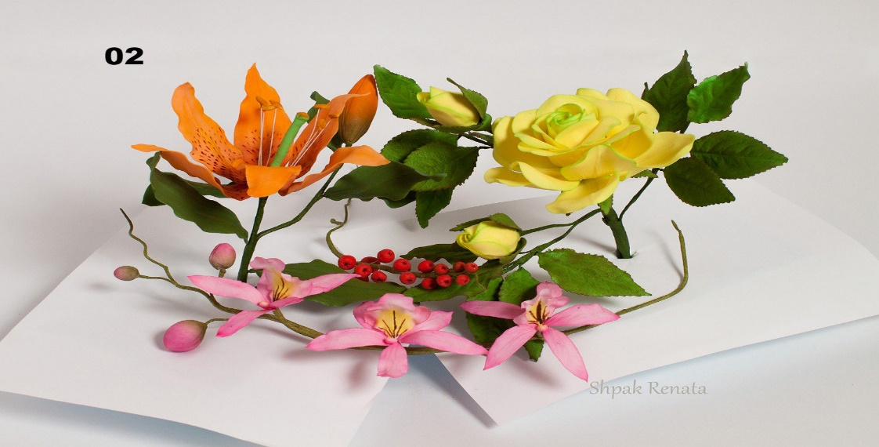
Завдання підвищеної складності – виготовити цукровий букет.
Нагадування про правила охорони праці, виробничої санітарії та гігієни. Оголошення критеріїв оцінювання на уроці

Оцінка за роботу на уроці виводиться, як середнє арифметичне відповідно до таблиці
№п/п | П.І.П | Зовнішній вигляд учня | Теортична відповідь | Дотримання правил з О П | Дотримання правил з санітарії та гігієни | Організація робочого місця | Дотримання технологічного процесу | Самостійність у роботі | Якість виконання | Готовий виріб |  |  | Підсумкова оцінка
 |  |  |  |  |  |  |  |  |  | Зовнішній вигляд | Підбір кольру | креативність | Підсумкова оцінка

Для того, щоб виконати поставлене завдання, учні:
- організовують робочі місця;
- готують мастику до використання;
- виготовляють оздоблення з мастики (відповідно завдання).
Обхід учнів із ціллю:
Перший обхід – з метою перевірити правильність організації робочого місця (звертається увага на підбір інструменту, інвентарю та його якості).
Другий обхід – із метою перевірити правильність виконання трудових прийомів. Третій обхід – із метою перевірити дотримання технологічного процесу при приготуванні оздоблень із мастики для кондитерських виробів.
Четвертий обхід – із метою перевірити дотримання технологічного процесу при приготуванні оздоблень із мастики для кондитерських виробів.
П’ятий обхід - із метою перевірити дотримання правил із охорони праці та санітарно-гігієнічних норм.
Увага майстра виробничого навчання фіксується на роботі кожного учня, особливо на діяльності слабких. Перевіряється правильність організації робочого місця. Виявивши помилки у діях учнів, майстер практичним показом допомагає їх усунути. Також звертає увагу на дотримання норми часу, правил санітарії та гігієни, технічних вимог безпеки праці при приготуванні оздоблень із мастики для кондитерських виробів У разі колективної помилки майстер виробничого навчання призупиняє роботу учнів і проводить додатковий інструктаж, показує ще раз послідовність приготування оздоблень із мастики для кондитерських виробів Перевірка майстром виконаного завдання учнями.
ІV Заключний інструктаж
1. Презентація оздоблень із мастики.
2. Узагальнення навчального матеріалу.
3. Підведення підсумків роботи за заняття. а) Розбір помилок, які були допущені при самостійній роботі учнями та способи їх усунення.
б) Характеристика кожного учня;
в) Виставлення оцінок та їх коментування (виділення учнів, які досягли найкращих результатів на уроці).
5. Видача домашнього завдання: - з уроків технології приготування борошняних кондитерських виробів повторити тему: «Приготування фаршів та начинок»; - самостійно розробити інструкційну та технологічну карти «Начинка з маку та родзинок».
6. Прибирання робочих місць.

Додаток №1 Перечень технологических карт на кондитерские изделия. – Винницкое областное управление общественного питания, 1996 – 181 с.

Технологічна карта
Назва напівфабрикату: ЦУКРОВА СИРЦЕВА МАСТИКА
Назва сировини | Витрати сировини в г на 1000г. |  | Технологічні вимоги до якості сировини
Назва сировини | Брутто | Нетто | Технологічні вимоги до якості сировини
Цукрова пудра | 945 | 945 | 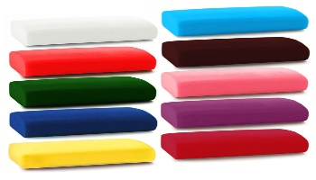  Сировина відповідає вимогам діючих стандартів або технічних умов
Желатин | 10 | 10
Вода | 150 | 150
Вологість |  | 6%
6Вихід |  | 1000

Технологія приготування:
1. Желатин попередньо замочити у холодній кип'яченій воді для набрякання на 2-3 год. На одну частину желатину брати 12-15 частин води. 2. Коли желатин набрякне, його підігріти при слабкому нагріві до повного розчинення, інтенсивно перемішуючи. При потребі желатин процідити через дрібне сито і охолодити до 25°С. 3. Цукрову пудру просіяти на стіл у вигляді гірки. 4. Зробити по середині заглиблення. 5. Влити у заглиблення охолоджений желатин і замішати масу однорідної пластичної консистенції (час замішування невеликої порції мастики становить приблизно 20-25 хв.). 6. Щоб надати масі білосніжного кольору, кращого смаку і прискорити процес підсушування, можна наприкінці замішування додати лимонну кислоту (0,3 % до маси цукрової пудри), а також розведений барвник.
Вимоги до якості:
Зовнішній вигляд – маса однорідна, еластична.
Колір – білосніжний.
Консистенція – м’яка, пружна.
Смак та запах – солодкий.
Додаток 2
Перечень технологических карт
на кондитерские изделия.
Винницкое областное управление общественного питания,
1996. – 181 с.
Технологічна карта
Назва напівфабрикату: МОЛОЧНА МАСТИКА

Назва сировини | Витрати сирови в г. на 1000г. |  | Технологічні вимоги до якості сировини
Назва сировини | брутто нетто |  | Технологічні вимоги до якості сировини
Цукрова пудра | 300 | 300 | 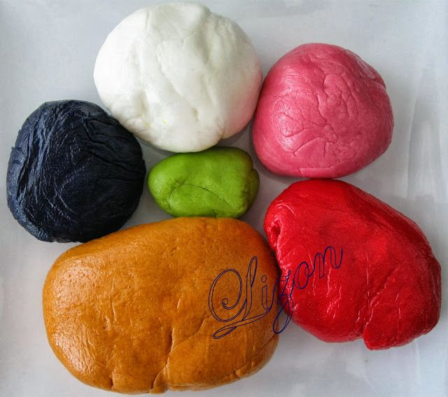  Сировина відповідає вимогам діючих стандартів або техніч них умов
Сухе молоко | 300 | 300
Згущене молоко | 430 | 430
Желатин | 5 | 5
Вода | 75 | 75
Ванільна пудра | 0.5 | 0.5
Вихід: | 1000 | 1000

Технологія приготування
1. Желатин попередньо замочити у холодній кип'яченій воді для набрякання на 2-3 год. На одну частину желатину взяти 12-15 частин води. 2. Коли желатин набрякне, його підігріти при слабкому нагріві до повного розчинення, інтенсивно перемішуючи. При потребі желатин процідити через дрібне сито і охолодити до 25°С. 3. Цукор-пудру, сухе молоко і ванільну пудру просіяти на стіл гіркою. 4. По центру зробити заглиблення, куди влити згущене молоко, перемішане з розчиненим желатином. 5. Замішувати протягом 20-25 хв. до утворення однорідної маси та пластичної консистенції.
Вимоги до якості:
Зовнішній вигляд – маса однорідна, еластична.
Колір – жовтуватий.
Консистенція – м’яка, пружна.
Смак та запах – солодкий.

Додаток 3 Оздоблюючі напівфабрикати., Львів-2012-425с.,
Мелешко О.А
Технологічна карта
Назва напівфабрикату МАСТИКА З ЖУВАЛЬНОГО ЗЕФІРУ «МАРШМЕЛЛОУ»
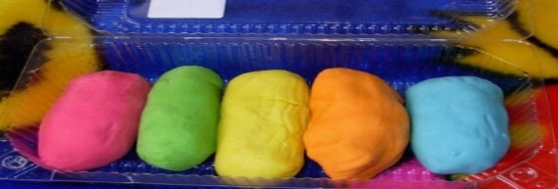  Назва сировини | Витрати сировини в г на 1000г |  | Технологічні вимоги до якості сировини
 | брутто | нетто | Технологічні вимоги до якості сировини
Жувальний зефір | 200 | 200 | Сировина відповідає вимогам діючих стандартів або технічних умов
Масло вершкове | 40 | 40
Цукрова пудра | 500 | 500
Крохмаль | 500 | 500
Харчові барвники | 0.02 | 0.02
Вихід: | 1000 | 1000
Технологія приготування:
1. Зефір викласти в миску. 2. Додати вершкове масло. 3. Поставити в мікрохвильову піч на 50-60 секунд або ж розмістити на водяній бані й безперервно помішуючи розтопити (цукерочки повинні збільшиться в об'ємі приблизно в два рази і почати плавитися). 4. Поступово додати цукрову пудру і перемішати ложкою до однорідності. 5. Коли маса почне гуснути і перемішувати ложкою вже стане не можливо, викласти її на стіл і місити руками, додаючи пудру, щоб отримати пластичну масу, схожу на пластилін. 6. Готову мастику можна підфарбувати в різні кольори і приступати до роботи.
Вимоги до якості: Зовнішній вигляд – маса однорідна, еластична.
Колір – білий.
Консистенція – м’яка, пружна.
Смак та запах – солодкий.

Додаток 4
Роздатковий матеріал для самостійної роботи учня
Схема приготування банта

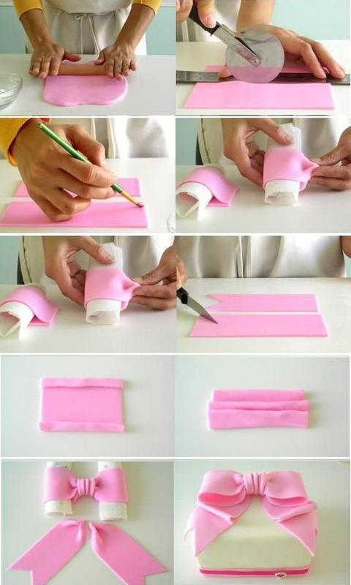

Додаток 5
Схема виготовлння миші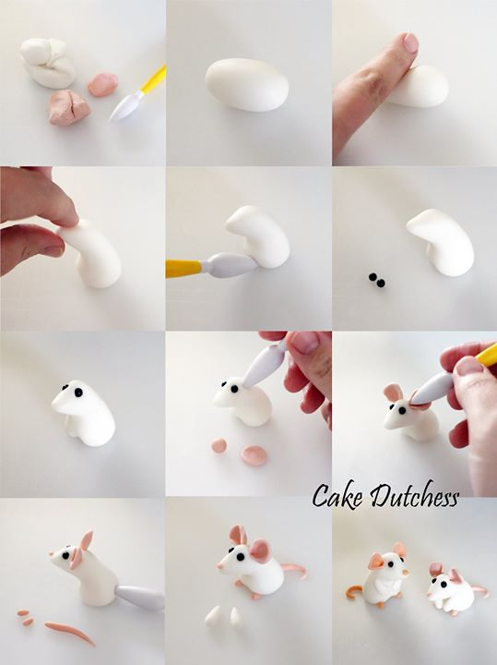

Додаток 6
Схема виготовлення квітів
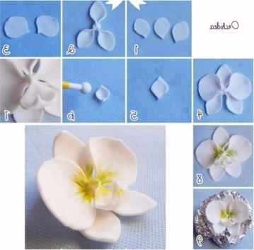

Додаток 7.
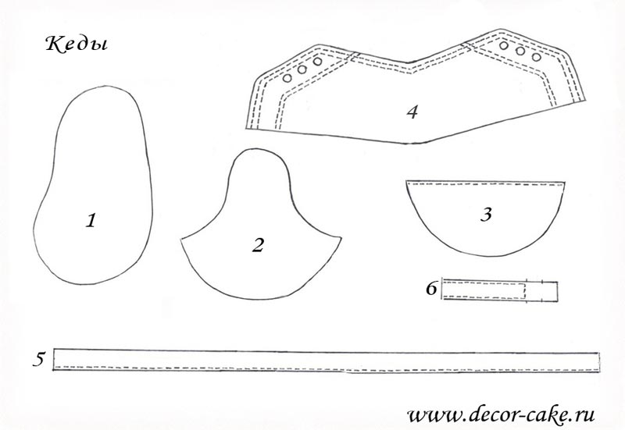

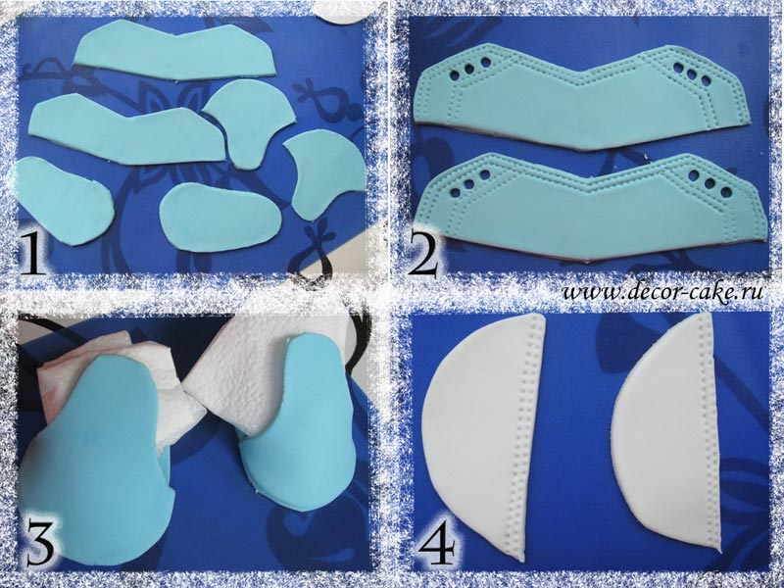

Додаток 8
Смайлики для оцінювання учнів


